**Консультация для родителей**

**Научите ребенка любить книгу**

Выполнил воспитатель:

Шумихина Анжелика Владимировна ,

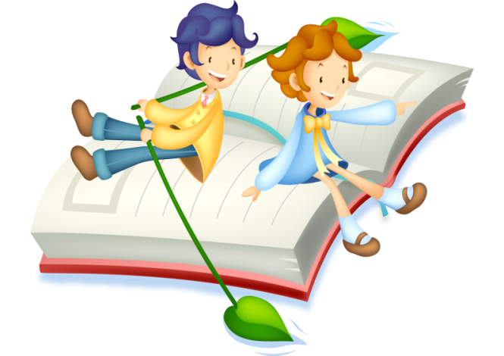воспитатель 1 квалификационной категории

МКДОУ « Детский сад им. 1 Мая»

Свердловская обл., Талицкий р-н, пос. Троицкий

*Что нужно для счастья детям?*

*Чтоб солнце на всей планете,*

*Чтоб мячик и плюшевый мишка,*

*И добрая, добрая книжка!!!*

       Часто можно услышать от родителей сетование на то, что ребенок не хочет читать. Это и понятно. Сейчас у детской книги много конкурентов: компьютеры, видео… Но книга, по-прежнему, необходима. Она всегда здесь, всегда рядом. Книга первая открывает ребенку мир. Книга учит сопереживать, сострадать, порадоваться, а задача взрослых – пробудить, воспитать и укрепить в детской душе эту драгоценную способность.

      Для родителей главное – открыть ребенку то чудо, которое несет в себе книга, то наслаждение, которое доставляет погружение в чтение.

      Как приучить ребенка к чтению? Каждый родитель находит свои пути к сердцу дочери или сына. Вот несколько советов из опыта родителей:

◆      *читать ребенку вслух с раннего возраста;*

◆      *покупать книги, дарить их и получать в качестве подарка;*

◆      *оставлять печатные издания везде, где ребенок может их увидеть;*

◆      *определить интересы ребенка: что ему нравится;*

◆      *прививать любовь к чтению на собственном примере;*

◆      *разрешать малышу самому выбирать книги в магазине или библиотеке;*

◆      *играть в настольные игры, предполагающие чтение;*

◆      *не заставлять ребенка читать против его воли: приобщите его к чтению через игру;*

◆      *собирать домашнюю детскую библиотеку;*

◆      *обязательно слушать, как малыш читает, он должен чувствовать ваш интерес;*

◆      *до или после просмотра фильма (м/ф) предложить книгу, по которой он спит;*

◆      *читать друг другу по очереди;*

◆      *спрашивать мнение ребенка о книге;*

◆      *читать ребенку перед сном.*

        Действенными в развитии интереса малыша к книге являются следующие приемы: читая ребенку, следует останавливаться на самом интересном или сложном для восприятия месте, задавать вопросы, которые помогают включать воображение, обращать внимание на иллюстрации.

        Культура общения с книгой  закладывается в семье. Есть семьи, где не существует проблемы, как привить интерес к чтению. И это естественно, ведь в таких семьях ребенок часто видит родителей за книгой, слышит, как они обмениваются впечатлениями о прочитанном и радуется покупке интересной книги. Здесь существует традиция семейного чтения, когда изо дня в день, сколько помнит себя ребенок, в семье читают вслух. Когда ребенок подрастает, он включается в этот процесс. Любовь к чтению проявляется у него как естественная необходимость, как потребность в пище и сне.

       Если же этого в семье нет, то еще не поздно начать, хотя для этого потребуется немало сил и терпения.

*Важно, чтобы подрастающий человек с помощью взрослых и мудрой книги научился отличать плохое от хорошего, понимать истинные и ложные ценности.*

*И самое главное – помнить, что ребенок сам по себе не получит всей той полноты общения с книгой, если не будет рядом родителей. И ни один компьютер не даст ребенку любви и тепла, которые он получает тогда, когда вы вместе читаете книгу.*